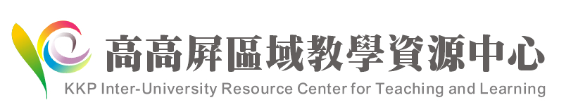**「教育部品質認證教材流程暨自製教材完全攻略」**

**教育訓練課程企劃書**

一、活動宗旨：為促進高高屏區域內整體教學品質之提升。本中心擬辦理「教育部品質認證教材流程暨自製教材完全攻略」教育課程，開放高高屏伙伴學校教師參與。祈使參加教師能認識校園自製教材導入策略並了解校園教材認證流程，熟悉自製教材大師工具操作方式。了解如何快速製作符合教育部要求品質的數位教材。

二、活動方式：採教育訓練方式辦理。

三、活動時間：擬於100年4月22日（星期五）下午13：30~16：00舉行。

四、活動地點： 本校圖資大樓PC03教室。

五、主辦單位：國立中山大學教務處教學發展中心。

六、參加對象：高高屏區教學資源中心學各校對此議題有興趣之老師與學生。

七、活動流程：

|  |  |  |
| --- | --- | --- |
| 時間 | 活動內容 | 主持人/演講者 |
| 13：00~13：30 | 報到 |  |
| 13：30~13：40 | 主持人致詞 |  |
| 13：40~14：30 | 教育部品質認證教材簡介  1.教育部品質認證教材簡介  2.校園教材開發流程與建議  3.學習訊息分享  4.自製教材分工策略 |  |
| 14：30~14：40 | 中場休息 |  |
| 14：40~16：30 | 自製教材完全攻略  1.將教學策略融入課程內容  2.自製教材大師介紹  3.利用自製教材大師製作課程資訊  4.匯入既有的課程素材  5.簡報檔錄音模組錄製所需要的簡報  6.形成性評鑑考題製作  7.延伸學習資訊製作  8.將課程發佈成符合SCORM規格之教材 |  |

八、交通資訊

(一)搭乘公車

1.學校隧道口至高雄火車站有248路公車可搭乘，車程約20分鐘，票價12元， 班距約15~20分鐘。

2.學校隧道口至大立伊勢丹、新堀江及文化中心有50路公車可搭乘，票價12元，班距約15~20分鐘

(二)搭乘捷運

於西子灣站下車，請由2號出口(鼓山一路)出站，下車後轉乘公車橘1，至本校行政大樓下車。 (每5分鐘一班車)

(三)自行開車

1.本校位置位於高雄市鼓山區蓮海路70號，由於本校為著名景點西子灣，因此指標相當明顯，在高雄市區只需跟隨西子灣、鼓山渡輪站或是英國領事館的路標即可至本校。

2.若由外縣市而來，可由中山高速公路中正路交流道下，沿中正路接五福路直行到底→左轉鼓山路→右轉臨海二路直行到底→左轉哨船街之後直行，即可到達本校。

